NOTICE EXPLICATIVE
1ère Partie : Mise en place de la fiche OBSERVATOIRE
- Créer un dossier OBSERVATOIRE
- Enregistrez la « FICHE SOURCE » dans le dossier que vous venez de créer.
- Ouvrir la « Fiche Source »
- Veuillez remplir les informations vous concernant.
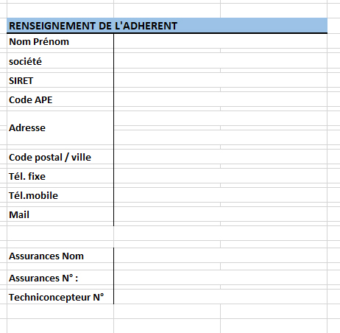

Dans cette partie, Les renseignements seront sauvegardés. Vous n’aurez plus besoin de le remplir à chaque ouverture du fichier.

- Date :
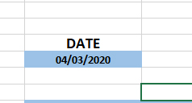

Ne pas toucher. La date est auto-incrémenté

- Référence

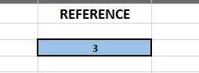
Tapez 0 uniquement pour la première connexion. Chaque fiche ouverte sera auto-incrémenté.

- Enregistrez la fiche en cliquant sur la disquette en haut à gauche.
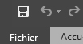

- Puis fermer le fichier avec la croix (en haut à droite)

- Dans le dossier OBSERVATOIRE (préalablement créer), vous trouverez un nouveau fichier qui se nomme « chantier 0 ». Il faudrait donc le supprimer afin que l’auto incrémentation se met en place.
Vous n’aurez plus à refaire toutes les manipulations énumérées précédemment de 1 à 9.
2ème Partie : Comment remplir une fiche projet
1 – Information sur le chantier :
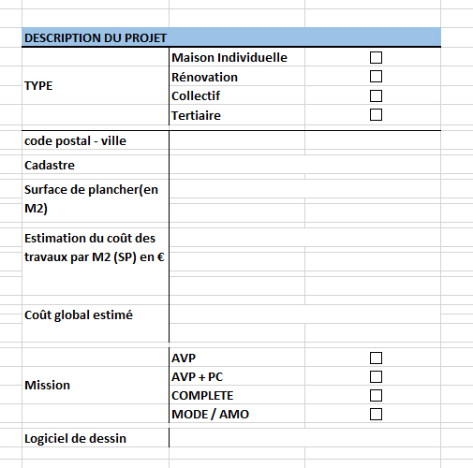

- Les cases sont à cocher avec la souris (si vous avez fait une erreur il suffit de cliquer une 2ème fois dessus).
- Le reste des cases (Code postal, etc..) sont à remplir avec le clavier.

ATTENTION !
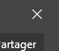
Après avoir remplie la fiche, il ne faut surtout pas l’enregistrer. Il suffit tout simplement de fermer le fichier directement à l’aide de la croix en haut à droite.

Dans le dossier OBSERVATOIRE, un fichier sous le nom « Projet 1 » apparaîtra automatiquement et par ordre chronologique pour chaque fiche remplie.
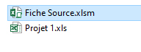
3 – Les erreurs possible
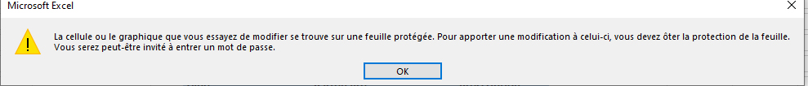
Si vous voyez ce message apparaitre, l’erreur vient du fait que vous avez cliqué sur une case interdite. Cliquez sur OK.
Merci d’envoyer au fur et à mesure vos fiches projet en précisant dans le mail votre nom, prénom et votre région à l’adresse mail suivante :
teamalf@free.fr
En cas de problème vous pouvez contacter M. ALFONSO au 07 69 75 94 08

Syndicat Professionnel de l’Architecture et de la Maîtrise d’œuvre
9 rue du Bouloi 75001 PARIS Tél. 01 42 60 19 99 Fax 01 42 60 31 32

